ПОДОРОЖ 16. В СУПЕРМАРКЕТІ І НА БАЗАРІ

APPENDIX 16.1a / Nouns in Accusative
*Steps 1-3
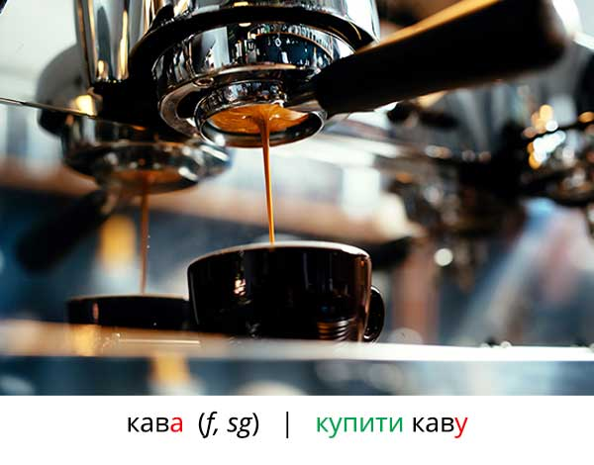  1. кава (f, sg) | купити каву | 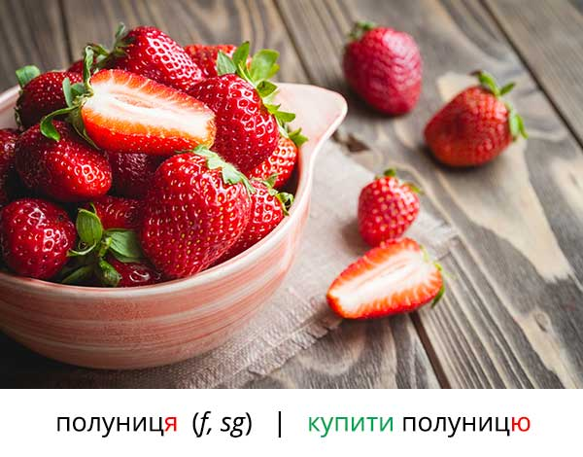  2. полуниця (f, sg) | купити полуницю | 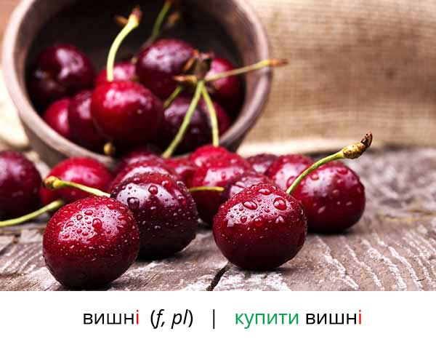  3. вишні (f, pl) | купити вишні
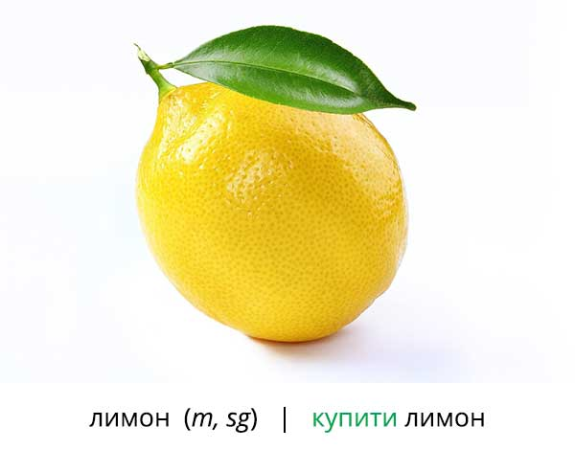  4. лимон (m, sg) | купити лимон | 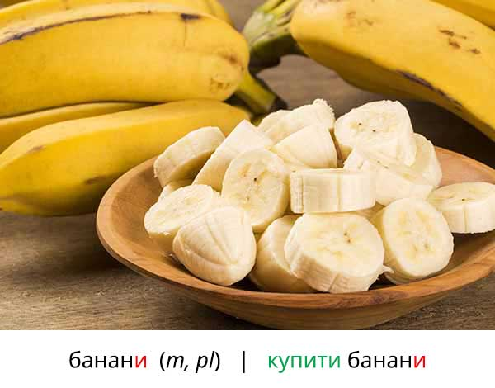  5. банани (m, pl) | купити банани | 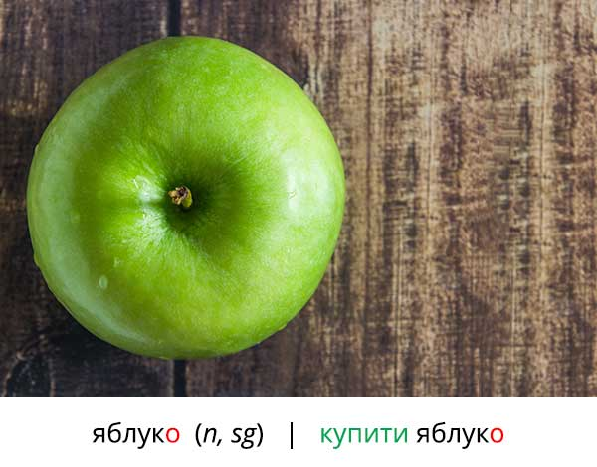  6. яблуко (n, sg) | купити яблуко
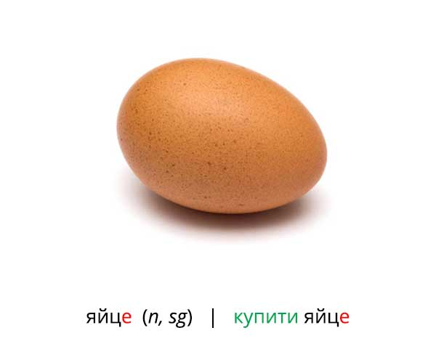  7. яйце (n, sg) | купити яйце | 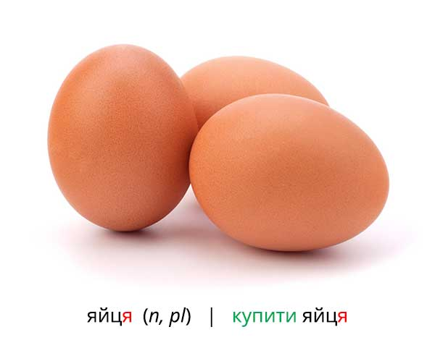  8. яйця (n, pl) | купити яйця | 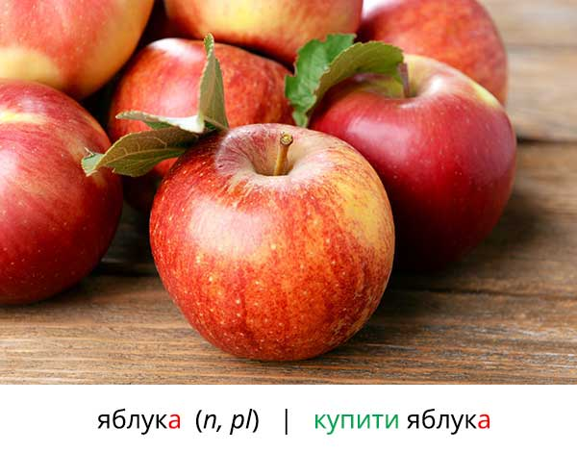  9. яблука (n, pl) | купити яблука

*Step 4
1. кава (f, sg) | купити ... | 2. полуниця (f, sg) | купити ... | 3. вишні (f, pl) | купити ...
4. лимон (m, sg) | купити ... | 5. банани (m, pl) | купити ... | 6. яблуко (n, sg) | купити ...
7. яйце (n, sg) | купити ... | 8. яйця (n, pl) | купити ... | 9. яблука (n, pl) | купити ...

APPENDIX 16.1b / Nouns (inanimate) in the Genitive Case

*Steps 1-3
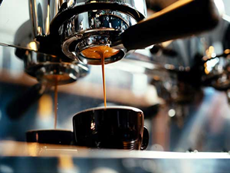  - кава (f, sg) |  Я не купив/купила кави | 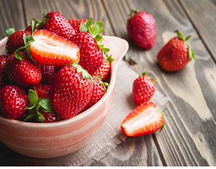  - полуниця (f, sg) |  Я не купив/купила полуниці | 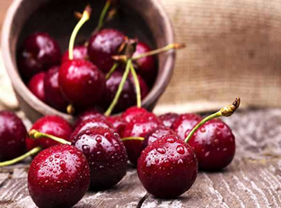  - вишні (f, pl) |  Я не купив/купила вишень
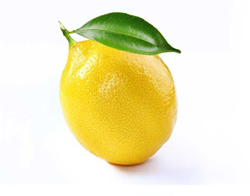  - лимон (m, sg) |  Я не купив/купила лимона | 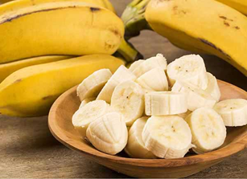  - банани (m, pl) |  Я не купив/купила бананів | 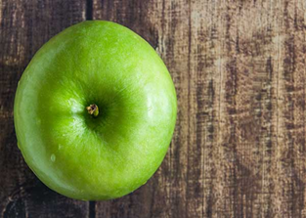  - яблуко (n, sg) |  Я не купив/купила яблука
  - яйце (n, sg) |  Я не купив/купила яйця | 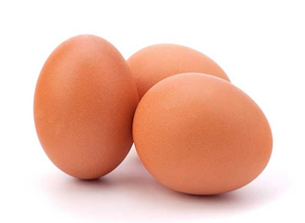  - яйця (n, pl) |  Я не купив/купила яєць | 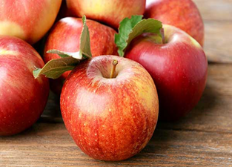  - яблукa (n, pl) |  Я не купив/купила яблук

*Step 4
- [кава]  Ви не купили … | - [полуниця]  Ви не купили … | - [вишні]  Ви не купили …
- [лимон]  Ви не купили … | - [банани]  Ви не купили … | - [яблуко]  Ви не купили …
- [яйце]  Ви не купили … | - [яйця]  Ви не купили … | - [яблукa]  Ви не купили …

APPENDIX 16.3 / Comparative Degree of Adjectives
*Steps 1-3
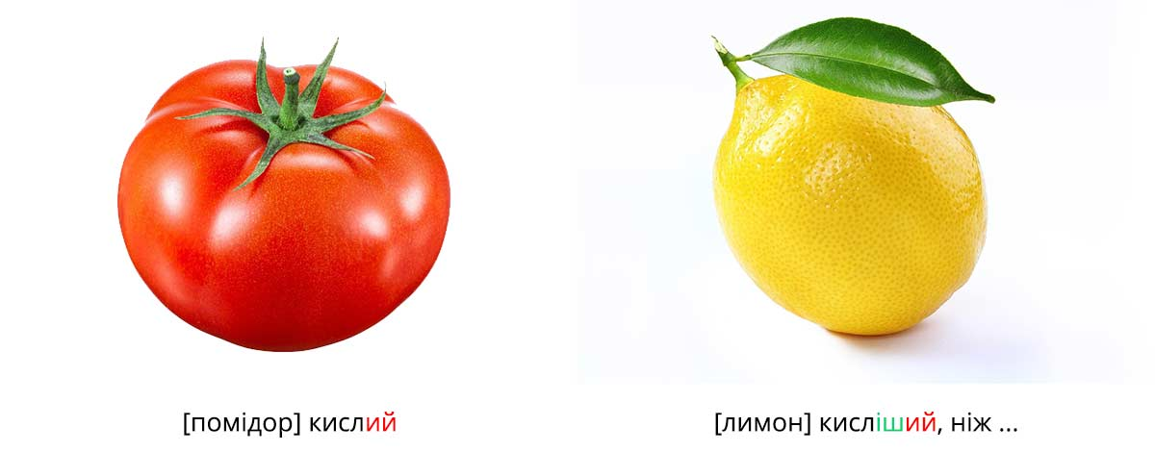
      - Помідор кислий Лимон кисліший, ніж помідор.

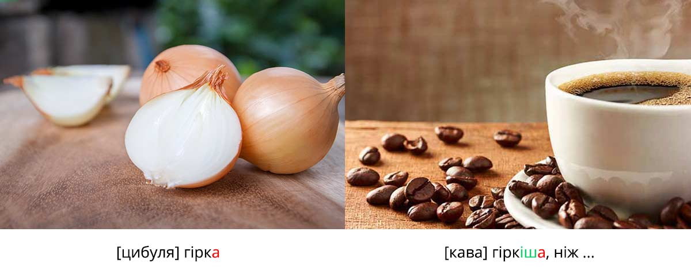
      - Цибуля гірка  Кава гіркіша, ніж цибуля.

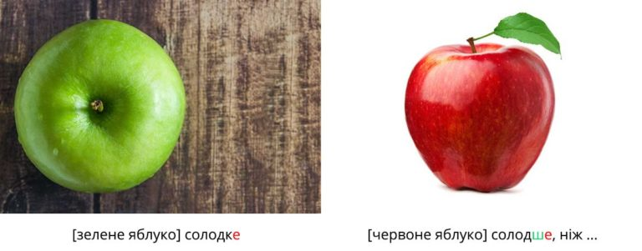
      - Зелене яблуко солодке  Червоне яблуко солодше, ніж зелене.

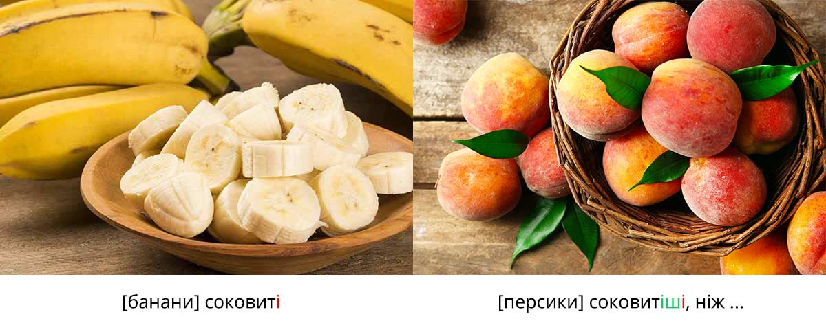
      - Банани соковиті Персики соковитіші, ніж банани.

*Step 4
- [помідор] кислий [лимон] кисліший, ніж...

- [цибуля] гірка [кава] гіркіша, ніж...

- [зелене яблуко] солодке [червоне яблуко] солодше, ніж ...

- [банани] соковиті [персики] соковитіші, ніж...

APPENDIX 16.5 / Adjectives in the Genitive Case
*Steps 1-3
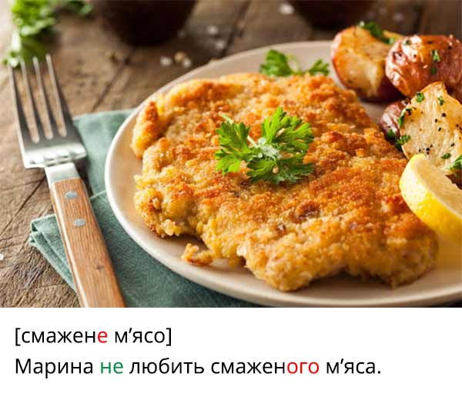  1. | 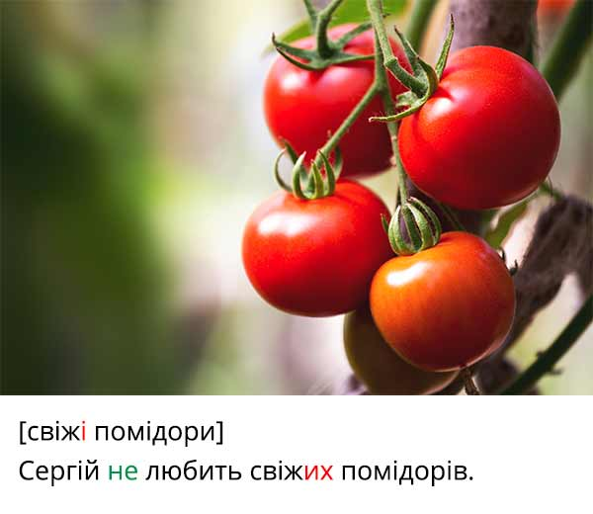  2.
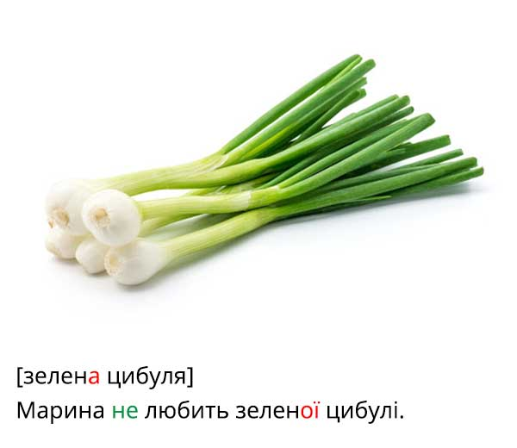  3. | 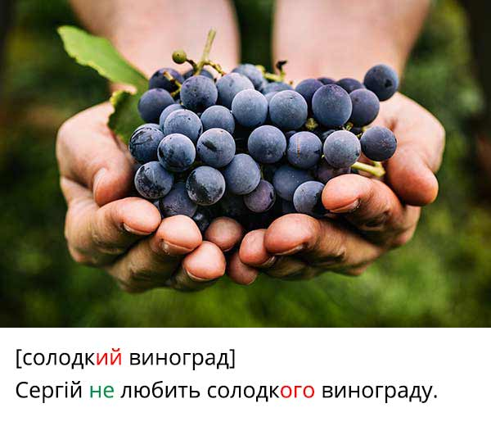  4.

*Step 4
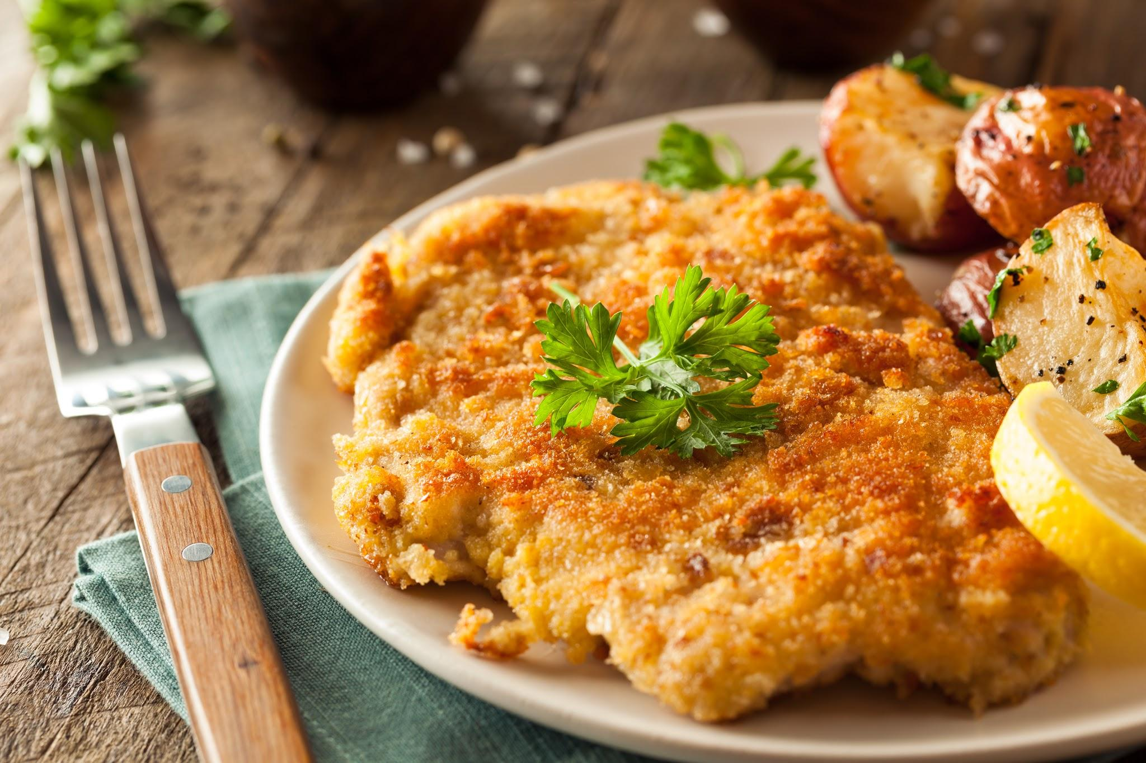  1. [смажене м’ясо]  Марина/ Сергій не любить... | 2.[свіжі помідори]  Марина/ Сергій не любить...
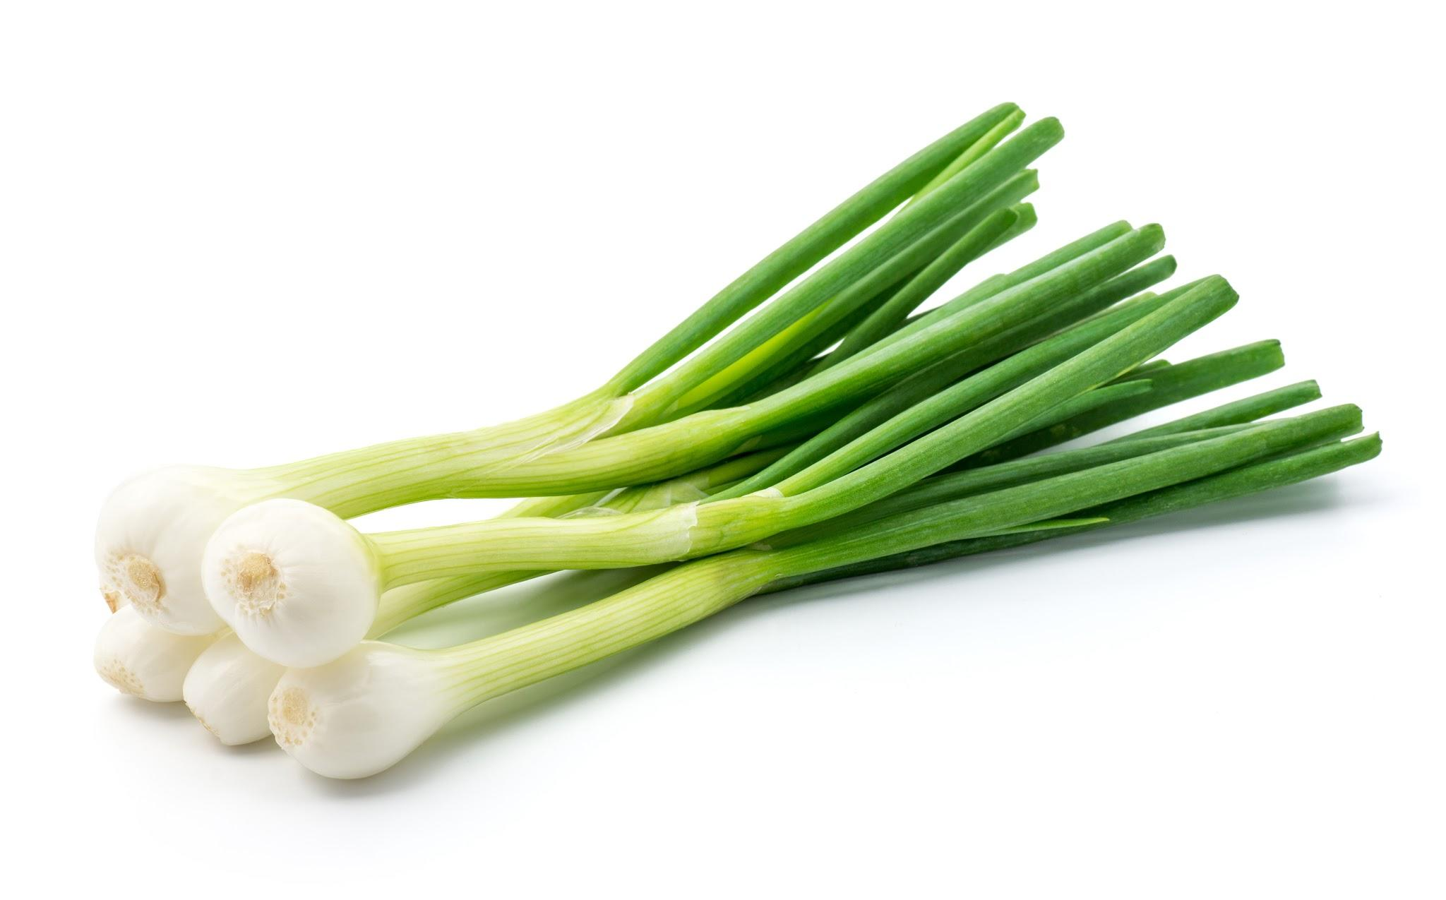  3.[зелена цибуля]  Марина/ Сергій не любить... | 4.[солодкий виноград]  Марина/ Сергій не любить...

